Briard SIO2
Jordan 11/02/2018

Compte rendu hebdomadaire

Lors de cette dernière semaine, j’ai continué à affiner la documentation pour l’installation de PMB et je l’ai finalisé.
J’ai suivi ma procédure et fait une nouvelle installation d’une version PMB en modifiant les noms et en voyant si je réussissais à faire l’installation en mettant les noms que je souhaitais. Suite à cette nouvelle installation, j’avais toujours des problèmes de sécurité. Voici les exercices et les réponse que j’ai formulé :

EXERCICE

Pourquoi toujours accès avec cette adresse ?
http://127.0.0.1/baaatman/pmb4.1.2/admin/backup/backups/

Les conditions de « baaatman.conf » n'étant pas vérifiées, le serveur apache utilise le serveur par défaut « 000-default.conf ». Dans ce serveur il n'y a pas de « ServerName » défini, tout le monde est accepté.

EXERCICE

Le bon endroit qui respecte la FHS pour mettre un nouveau service est /srv. Mettre baaatman

<VirtualHost *:80>
ServerName baaatman.fr
ServerAlias www.baaatman.fr
DocumentRoot /srv/baaatman/pmb4.1.2
ServerAdmin jordan.briard@proxience.com
ErrorLog ${APACHE_LOG_DIR}/baaatman.fr_error.log
CustomLog ${APACHE_LOG_DIR}/baaatman.fr_access.log combined

<Directory "/srv/baaatman/pmb4.1.2/">
Options -Indexes
Require ip 127.0.0.1
</Directory>

<Directory "/srv/baaatman/pmb4.1.2/admin/backup/backups/">
Require ip 192.168.16.2
</Directory>
</VirtualHost>

Pourquoi on peut exécuter cette commande ?
wget http://baaatman.fr/admin/backup/backups/full_2018_02_05.sav
Comment bloquer le wget ?

<Directory "/srv/baaatman/pmb4.1.2/admin/backup/backups/">
Require ip 192.168.16.2
</Directory>

J’ai eu l’occasion également de parler des logiciels de supervision avec mon tuteur. Ce thème est mon sujet de veille technologique cela m’a donc permis d’avoir des informations d’un professionnel.

Je met également ma procédure d’installation PMB ici :

Procédure d'installation sécurisée de PMB sous debian

Pré-requis

-PHP5 (modules nécessaire pour activer des fonctionnalités : YAZ, BZ2, GD, XLST , MIME_MAGIC, CURL)
-Apache2
-Serveur MySQL 5.5

Procédure d'installation

Sous la racine et en tant que session utilisateur faire :
- wget http://forge.sigb.net/redmine/attachments/download/951/pmb4.1.3.zip (lien obtenable sur le site http://forge.sigb.net/redmine/projects/pmb/files)
- unzip pmb4.1.3.zip

En tant que root faire :
- # mv /home/jordan/pmb /var/www/html/pmb4.1.3
- # chown -R www-data:www-data /var/www/html/pmb4.1.3
- # mysql --defaults-file=/etc/mysql/debian.cnf -e "create user 'pmb413'@'localhost'; create database pmb413; grant all on pmb413.* to 'pmb413'@'localhost' identified by 'Polaris35'; flush privileges;" mysql

Sur le navigateur web :
-Saisir « « VotreCheminPourAtteindrePMB »/tables/install.php ».

Procédure d'installation graphique :

Première page :

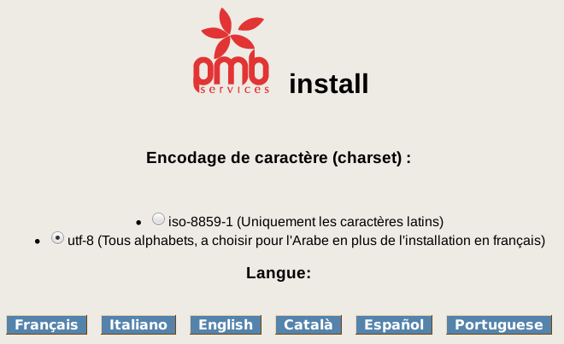

Deuxième page :

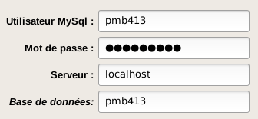
Les données a saisir correspondent a ceux que vous avez décidé de mettre dans votre commande SQL lorsque vous avez créé la base. Dans mon exemple j'avais choisi « pmb413 » comme nom d'utilisateur et comme nom de BDD et mon mot de passe est « Polaris35 »

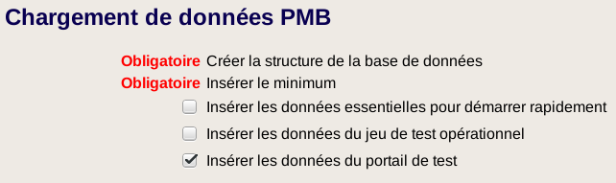
Dans mon exemple je coche les données de portail test mais libre a vous de choisir ce que vous souhaitez, le détail de chaque option est donné au début de la seconde page.

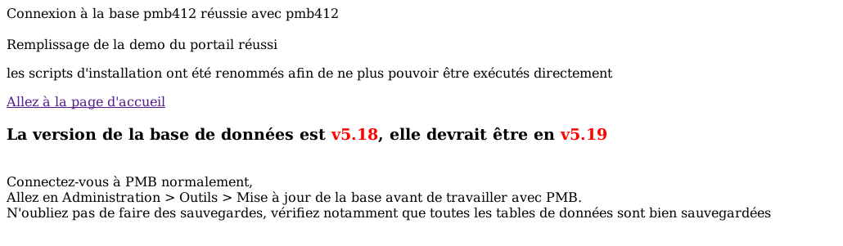
Après validation, vous arrivez sur la page ci-dessus, vous suiviez le lien pour la page d'accueil.

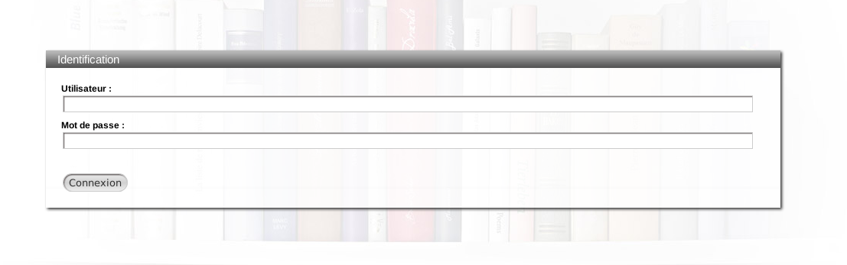
Vous arrivez sur votre PMB installé, avec « admin » en nom d'utilisateur et mot de passe.

Explication

Les deux premières commande a faire en tant que session utilisateur permettent d'obtenir un dossier zip du pmb et de le dezip sous la racine du compte utilisateur. Nous ne faisons pas ceci en tant que root car si il y a un virus dans le dossier zip, il prendrait tout les droit root et donc pourrais tout faire sur l'ordinateur. Dans notre cas, si un virus est présent dans le dossier, il aura seulement les droits utilisateur et pourra donc être éliminé plus facilement.

En tant que root, nous déplaçons le dossier obtenu après le zip dans les dossiers de lecture pour apache. Nous mettons www-data comme propriétaire et groupe propriétaire car c'est l'utilisateur apache.

La dernière commande permet de créer la base de donnée, l'utilisateur sql et donner les droits sur la base de donnée à l'utilisateur. Cette étape sert a créer avant installation la BDD et l'utilisateur qui seront utilisé pour PMB.
« mysql --defaults-file=/etc/mysql/debian.cnf » est une commande qui permet d'utiliser un root spécifique a DEBIAN. Ce root va permettre l'exécution des commandes SQL.

Saisir « « VotreCheminPourAtteindrePMB »/tables/install.php » permet d'atteindre la procédure d'installation de PMB qui est contenu dans le dossier tables, a la fin de cette installation, votre PMB sera utilisable en saississant :« « VotreCheminPourAtteindrePMB ». Dans mon exemple, l'adresse est « http://localhost/pmb4.1.3V2/ »

